A2數位學習工作坊(二)－臺北市HiTeach講師認證培訓實施計畫
- 計畫緣起：
依據教育部「推動中小學數位學習精進方案」，規劃「數位內容充實」、「行動載具與網路提升」及「教育大數據分析」3項計畫，其中一項主要目標，即在於整合大學與民間能量，建立在職教師增能機制與支持系統，提升教師數位教學及學生運用數位學習平臺、工具與資源的能力。
- 計畫目標：
教育部推薦之「HiTeach」平臺已在「推動中小學數位學習精進方案」中獲許多學校選擇採購導入，需要培訓更多能善用HiTeach融入課堂教學的講師，以利輔助更多學校、更多老師實施數位教學應用。本計畫主要目標為：
- 培訓參與講師培訓的教師熟悉「HiTeach」系統性之使用，使能有效將教學工具應用於生生用平板之課堂中，落實素養導向之教學理念。
- 經過培訓之「HiTeach」認證講師，能熟悉基礎課程、進階課程的各項應用重點，以利擔任A2數位學習工作坊(二)－HiTeach教學應用之講師，成為輔助推廣數位教學的重要力量。
- 辦理單位：
指導單位：教育部
主辦單位：全球醍摩豆智慧教育研究院、臺灣科技領導與教學科技發展協會
協辦單位：臺北市立萬華國民中學
- 參與對象及課程架構：
- 講師培訓認證班開放報名對象為在 HiTA 5 APP上已獲得20個T數據、以及5個T綠燈之教師。
- 本講師培訓認證班以實體授課方式進行，單一場次需達10人以上報名才開課，本場次報名名額30人，待審核通過後將發送錄取通知。
- 請老師事先加入FB社群，智慧教學交流，互相學習，互相成長。
https://www.facebook.com/share/FW43CJoHYmeAmvHh/
- 實施方式：
- 地點：臺北市立萬華國民中學(臺北市萬華區西藏路201號)
- 時間：113年7月2日9:00-16:00
- 講師：全球醍摩豆智慧教育研究院石哲安老師
- 報名方式：
請於6/28(五)前至全國教師研習網報名(課程代碼：4383019)，並填寫下列連結之表單以利報名資格之審核，審核通過將發送錄取通知。
https://forms.gle/x9V5z74y1fWr3ADH9
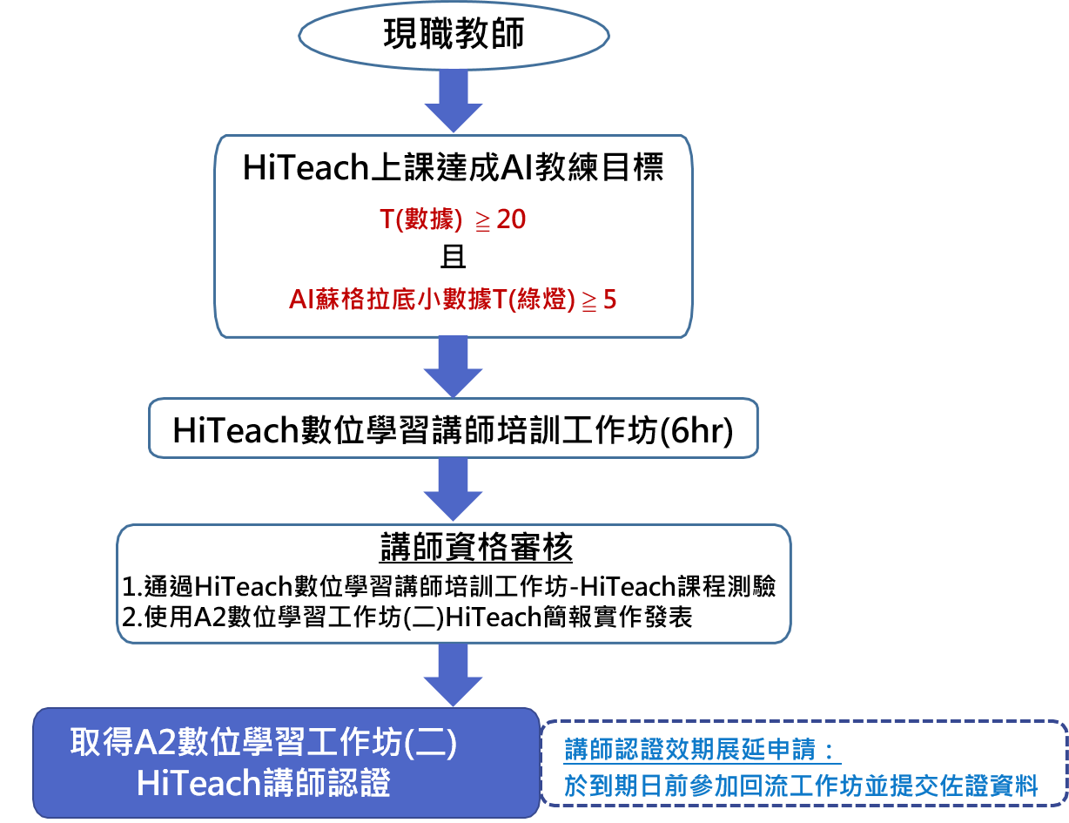
- 課程內容：
課程/時間 | 內容 | 講師
上半場課程(3小時)
HiTeach  互動功能與教材應用 | 1.HiTeach進階教材應用－簡報匯入及動態批註  2.HiTeach互動功能之進階用法－多功能混合應用  3.HiTeach數據決策與生本教學模型－善用數據 | 全球醍魔豆智慧教育研究院  石哲安老師
HiTeach  測驗模式應用 | 1.進行隨堂紙本測驗  2.匯入現有題庫檔案  3.HiTeach雲端題庫匯入測驗 | 全球醍魔豆智慧教育研究院  石哲安老師
下半場課程(3小時)
HiTeach  課程設計及課後應用 | 1.如何預備一份發揮最大效益的HiTeach課堂教材  2.雲端檢視課堂歷程、學期結束各課堂成績總結  3.學生端課後複習課堂紀錄、智慧錯題練習  4.個人AI教練應用、如何T綠燈  5.蘇格拉底教師專業發展平台之課例應用 | 全球醍魔豆智慧教育研究院  石哲安老師
HiTeach  公版教材使用及演練 | 1.小組依公版教材自主機上練習與經驗交流  2.各小組公開模擬演練 | 全球醍魔豆智慧教育研究院  石哲安老師
認證測驗 | HiTeach講師認證測驗 | 全球醍魔豆智慧教育研究院  石哲安老師

- 獲認證講師之權益
- 凡通過講師認證課程考核之教師，可獲得HiTeach 5專業版授權一年，並頒發認證講師證書一張。(因專家權益到期日為每年的7月31日，到期日為配合全體專家每年一度檢視貢獻與更新的時間，因此，初次獲得授權的時間可能不滿一年。若年度仍符合貢獻指標，將可繼續獲得更新。)
- 臺灣HiTeach原廠提供醍摩豆小豆環保帆布袋一個，以及可伸縮醍摩豆教鞭筆一支。
- 認證講師將有機會列於教育部「A2數位學習工作坊(二)－HiTeach講師」清單，可受邀到全臺各縣市擔任HiTeach教學應用研習之講師。
- 實際擔任過研習講師之教師，將可參與該年度之HiTeach專家大會，與各地專家進行專業交流。

